Proyecto de Investigación
UNIVERSIDAD DEL ATLÁNTICO – COLABORACIÓN NOνA
La Universidad del Atlántico en la Élite de la Física De Partículas Elementales
Por: Mario A. Acero Ortega, PhD.
Representante Institucional

Gracias a labor de la Coordinación y Profesores del Programa de Física, desde Octubre de 2015, la Universidad del Atlántico es miembro de la Colaboración NOvA (http://www-nova.fnal.gov), que coordina y opera el experimento que lleva el mismo nombre y se desarrolla en las instalaciones del “Fermi National Accelerator Laboratory”, Fermilab (http://www.fnal.gov/), en los Estados Unidos de América.

NOvA (acrónimo de NuMi Off axis Electron Neutrino Appearance) es un experimento que estudia las elusivas partículas elementales llamadas neutrinos y en el cual participan más de 240 científicos e ingenieros de 48 instituciones alrededor del mundo, dentro de las que se destacan la Universidad de Harvard, el Instituto Tecnológico de California, la Universidad Federal de Goias, el Fermilab, entre otros (lista completa en http://www-nova.fnal.gov/collaboration.html).

En la actualidad NOvA es uno de los proyectos principales del Fermilab, y hace parte de la iniciativa de los Estados Unidos de mantenerse a la vanguardia del desarrollo de la física fundamental, la ciencia y la tecnología en el mundo, contando con la participación de instituciones universitarias y centros de investigación tanto nacionales como internacionales.

Al interior de la Universidad del Atlántico, el proyecto está siendo liderado por el Profesor Mario A. Acero Ortega y participa también Frank Bula Martínez, estudiante de Física, ambos pertenecientes al grupo de Investigación Partículas Elementales y Cosmología, PEyCOS. Además, un grupo de estudiantes del Programa participan en el Semillero del Grupo y se preparan para desempeñar labores relacionadas con la física de neutrinos y, especialmente, con el Experimento NOvA. Se espera vincular a estudiantes de maestría y doctorado interesados en el área de la física de altas energías, quienes tendrían que realizar estancias de trabajo en el Fermilab.

Con su ingreso a la Colaboración, la Universidad del Atlántico empieza a participar en el activo mundo de investigación en física experimental de partículas elementales al lado de estas importantes y reconocidas instituciones internacionales, siendo la segunda institución Latinoamericana y la primera colombiana en hacer parte del experimento NOvA.

Adicionalmente, la Universidad firmó un Convenio con el Fermilab que permitirá que el vínculo ya establecido a través de la Colaboración NOvA sea más amplio, ofreciendo oportunidades importantes para los investigadores de ambas instituciones, principalmente, para los de nuestra Universidad, quienes podrían hacer uso de las instalaciones del Fermilab para desarrollar sus actividades de investigación, en concordancia con los proyectos del laboratorio (que no están dirigidos exclusivamente al área de física de partículas elementales).

Es necesario e importante que la comunidad UniAtlanticense note y celebre la participación en un proyecto de tal envergadura y de tan alto nivel científico, pues éste constituye un fuerte impulso a la visibilidad nacional e internacional de la Universidad del Atlántico, de la Facultad de Ciencias Básicas y del Programa de Física. Es un logro de grandes magnitudes que fue celebrado y reconocido por los pares académicos que evaluaron el Programa de Física en el reciente proceso que condujo a la Acreditación de Alta Calidad del Programa.

Es importante resaltar que la formulación, concreción y desarrollo de este proyecto ha contado con el apoyo y el respaldo fundamentales de la Rectoría y de la Vicerrectoría de Investigación, Extensión y Proyección Social, en particular a través del Director de Investigaciones, Dr. Jorge Trilleras Vásquez, así como de la Dra. Margarita Correa Vásquez, el Dr. Ever Ortiz Muños, Dr. Ricardo Vega Monroy y Dr. Jorge Navarro Estrada, profesores del Programa de Física.

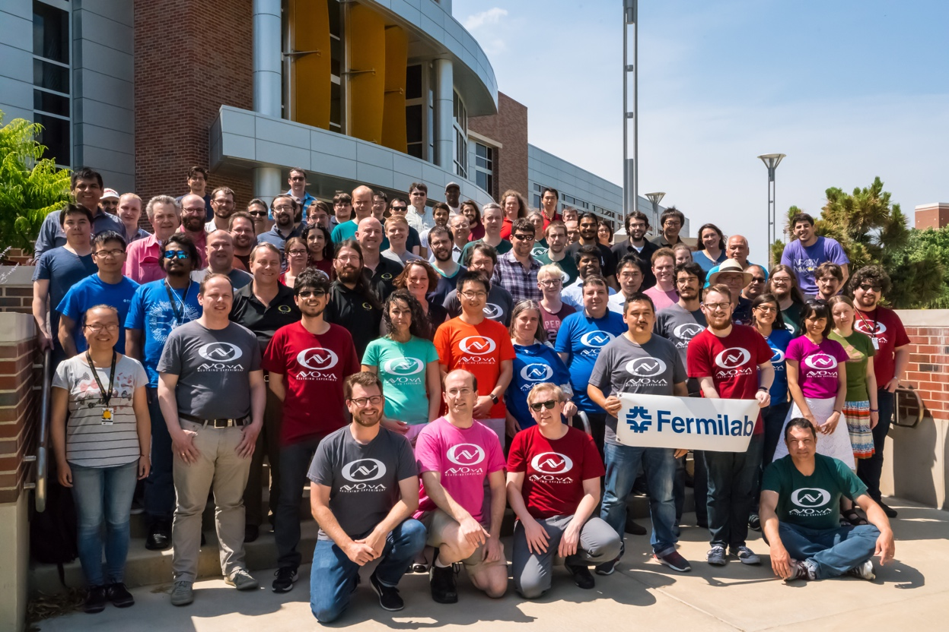
Reunión de la Colaboración NOvA, Julio de 2017, Wichita State University (Tomada del Sitio Oficial de la Colaboración)

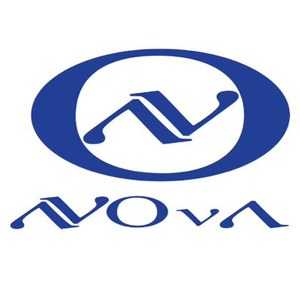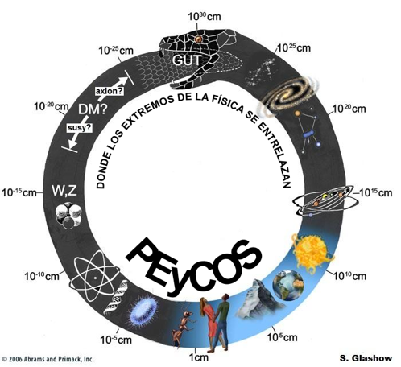
Logo oficial de la Colaboración NOvA Logo oficial del Grupo PEyCOS

